
Screentaker .NET – Benutzerhandbuch
Inhaltsverzeichnis
1. Einführung 1
1.1. Willkommen bei Screentaker .NET 1
1.2. Das Team 2
1.3. Möglichkeiten und Funktionen 2
2. Betrieb 2
2.1. Systemvoraussetzungen 2
2.2. Erster Start 2
2.3. Kontextmenü 3
2.3.1. Screentaker.NET 3
2.3.2. Neu 3
2.3.3. Verlauf 4
2.3.4. Uploader 4
2.3.5. Einstellungen 4
2.3.6. Spenden! 4
2.3.7. Beenden 4
2.4. Bearbeitungsfenster 4
2.5. Qualitätseinstellungsfenster 5
2.6. Uploadfenster 5
2.7. Verlaufsfenster 7
2.8. Einstellungsfenster 7
2.8.1. Allgemein 8
2.8.2. Verzeichnisse 9
2.8.3. Tastenkürzel 10
2.8.4. Verlaufsoptionen 11
2.9. Tastaturkürzel 11
3. Danksagung 11
4. Glossar 11
5. Impressum 12

Einführung

Willkommen bei Screentaker .NET
Screentaker .NET ist ein frei verfügbares unter der GNU General Public License stehendes Werkzeug zur Erstellung, Speicherung sowie Weitergabe von Screenshots. Wie der Name bereits darauf hindeutet, wurde das Programm in C# entwickelt und benötigt zur Ausführung die Laufzeitumgebung .NET Framework 2.0 von Microsoft.
Eine der größten Stärken von Screentaker .NET ist seine Schnelligkeit und Einfachkeit Bilder zu erstellen und diese ggf. anderen Personen zur Verfügung zu stellen.

Das Team
Die erste Version von Screentaker .NET entstand durch Witold Czaplewski. Seit der Version 1.1 steht Christian Kratky als weiterer Entwickler tatkräftig zur Seite. So tatkräftig, dass er mittlerweile für die Implementierung der meisten Features verantwortlich ist.

Möglichkeiten und Funktionen
In der folgenden Liste finden Sie eine Übersicht über die wichtigsten Funktionalitäten von Screentaker .NET.
- Schnelle Screenshoterstellung über konfigurierbare Tastaturkürzel
- Uploadmöglichkeit zu den Hostingdiensten ImageShack und directupload.net
- Qualitätseinstellung zu sämtlichen Bildformaten
- Automatische Updatefunktionalität
- Auswahlfenster um von einem selektierten Bereich ein Screenshot anzufertigen
- Weiterleitung an externe Bildbearbeitungsprogramme
- Color-Picker
- Benutzerspezifische Einstellungen
- Screenshotverlauf

Betrieb

Systemvoraussetzungen
Screentaker .NET läuft bisher nur unter den verschiedenen Windows-versionen auf denen das .NET Framework von Microsoft enthalten ist. Bei Windows Vista ist es bereits standardmäßig installiert.

Erster Start
Nachdem Sie das Zip- bzw. 7-Zip Archiv heruntergeladen und entpackt haben, erscheint eine einzige Datei.
Nach einem Doppelklick auf diese Datei startet Screentaker .NET und erscheint als Symbol unten rechtsin der Taskleiste. Nun stehen Ihnen verschiedene Möglichkeiten zur Erzeugung eines Screenshots zur Verfügung.
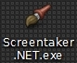Abbildung 1: Icon
Mit einem einfachen Klick auf das Taskleistensymbol öffnet sich das trübe Auswahlfenster mit dem es Ihnen möglich ist, ein Screenshot eines bestimmten Bereiches zu machen.
Mit dem konfigurierbaren Tastaturkürzel (siehe Tastaturkürzel für die Standardbelegung) können Sie ein Bild des gesamten Bildschirms anfertigen, des aktuell ausgewählten Fensters oder wiederum das Auswahlfenster öffnen.
Mit einem Rechtsklick auf das Taskleistensymbol öffnet sich das Kontextmenü.

Kontextmenü
Das Kontextmenü unterteilt sich in Screentaker.NET, Neu, Verlauf, Uploader, Einstellungen, Spenden!, sowie Beenden.
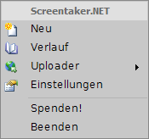Abbildung 2: Kontextmenü

Screentaker.NET
Öffnet das Informationsfenster, welches unter anderem die Updatefunktion beeinhaltet, mit der Sie nach einer neuen Version von Screentaker .NET suchen können.

Neu
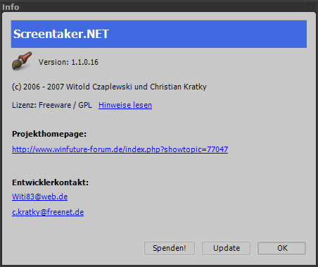Abbildung 3: "Info über"
Hierbei öffnet sich das trübe Auswahlfenster mit dem es Ihnen möglich ist, ein Screenshot eines bestimmten Bereiches zu machen.

Verlauf
Öffnet das Verlaufsfenster. Siehe Verlaufsfenster.

Uploader
Hinter diesem Menüpunkt versteckt sich die Funktion, Bilder an einen der beiden Hostingdienste ImageShack.us bzw. directupload.net hochzuladen.
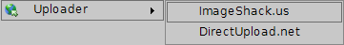Abbildung 4: Kontextmenü Uploader
Nachdem Sie sich für einen der beiden Dienste entschieden haben, werden Sie zunächst aufgefordert ein Bild auszuwählen, welches Sie hochladen möchten. Zum weiteren Vorgehen gehen Sie zum Punkt Uploadfenster.

Einstellungen
Öffnet das Einstellungsfenster. Siehe Einstellungsfenster.

Spenden!
Hier können Sie unsere Entwicklung durch eine kleine Spende unterstützen.

Beenden
Hiermit wird Screentaker .NET beendet.

Bearbeitungsfenster
Nachdem Sie ein Screenshot mit einer Methode Ihrer Wahl erstellt haben, taucht folgendes Bearbeitungsfenster auf.
Sämtliche Operationen befinden sich in der Toolbar und sollten selbstsprechend sein.
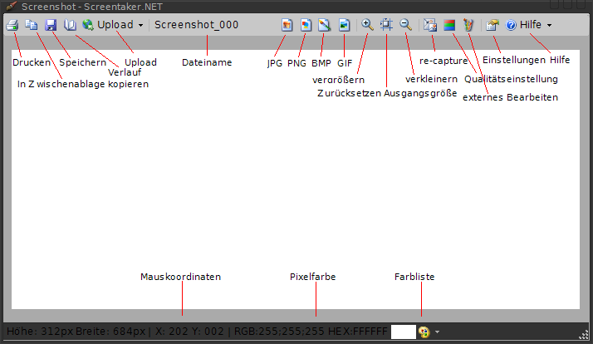Abbildung 5: Bearbeitungsfenster
Bei Upload wird die Datei mit dem eingetragenen Namen an den Hostingdienst Ihrer Wahl hochgeladen. Darauf hin erscheint das Uploadfenster.
Bei JPG, PNG, BMP und GIF wird die Datei im jeweiligen Format gespeichert.
Bei Qualitätseinstellung öffnet sich das Qualitätseinstellungsfenster.
In der Statusleiste sehen Sie einige Informationen zu dem aktuellen Bild. Zudem haben Sie hier die Möglichkeit des Color-Pickers. Es wird die aktuelle Farbe des Pixels angezeigt und bei einem Mausklick wird dieser Wert in die Farbliste aufgenommen, auf den Sie bei Bedarf zurückgreifen können.

Qualitätseinstellungsfenster
In diesem Fenster ist es Ihnen möglich die Qualität eines Bildes einzustellen. Links sehen Sie das Originalbild, rechts das gleiche Bild nach der Qualitätsveränderung.
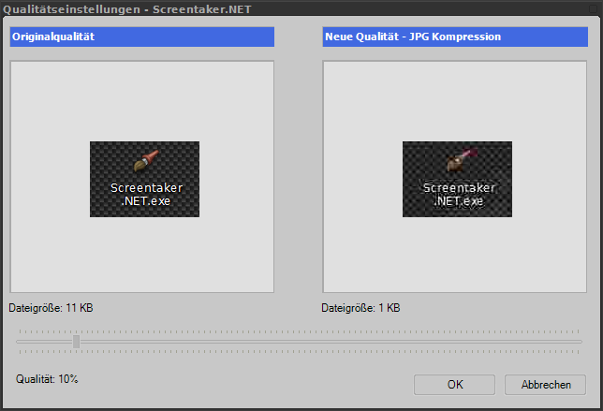Abbildung 6: Qualitätseinstellungsfenster

Uploadfenster
Dieses Fenster wird Ihnen während eines Uploadvorgangs an einen Hostingsdienst begegnen.
Manchmal kommt es vor, dass ein solcher Vorgang einige Zeit dauert. Dies ist entweder von Ihrer Internetverbindung oder der aktuellen Belastung des gewählten Hostingdienstes abhängig. Jedenfalls haben Sie immer die Möglichkeit diesen Vorgang abzubrechen.
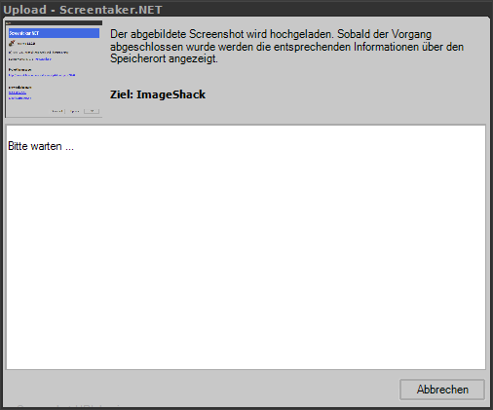Abbildung 7: Bild wird hochgeladen ...
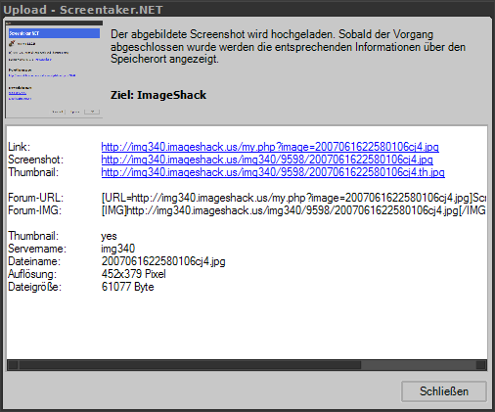Abbildung 8: Bild erfolgreich hochgeladen
War der Upload erfolgreich, werden Ihnen verschiedene Informationen – wie in Abbildung 8 zu sehen - zu dem hochgeladenen Bild angezeigt.

Verlaufsfenster
Hier sehen Sie sämtliche – auch nicht gespeicherte – Bilder, die Sie mit Screentaker .NET erstellt haben.
Der Verlauf gestattet Ihnen nicht nur diese Bilder anzuschauen, sondern auch wieder im Bearbeitungsfenster zu öffnen. Das erreichen Sie, indem Sie entweder ein Bild selektieren und anschließend in der Toolbar auf Auswählen klicken, oder direkt auf das entsprechende Bild doppelklicken.
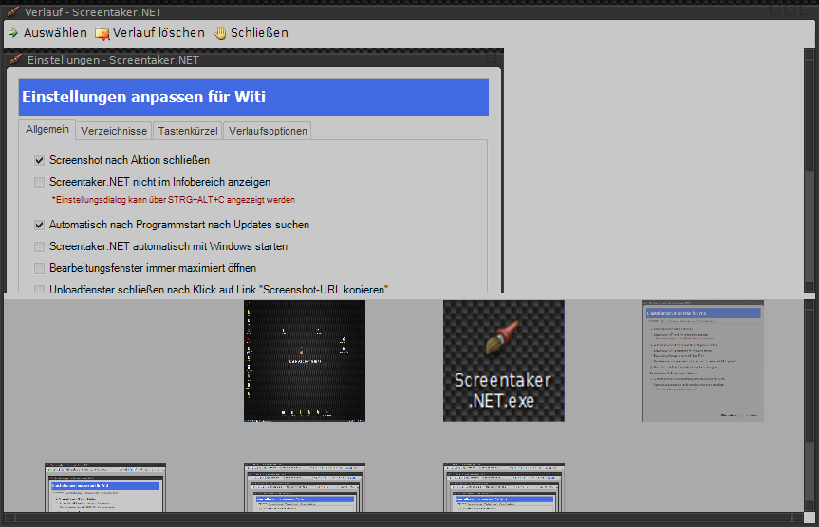Abbildung 9: Verlaufsfenster

Einstellungsfenster
Das Einstellungsfenster verhilft Ihnen Screentaker .NET nach Ihrem besten Wissen und Gewissen anzupassen. Es teilt sich in insgesamt vier Bereiche: Allgemein, Verzeichnisse, Tastenkürzel, Verlaufsoptionen.

Allgemein
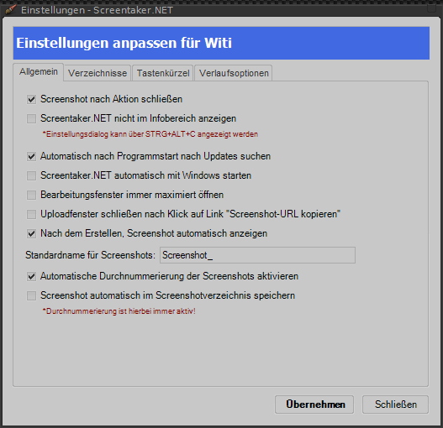Abbildung 10: Einstellungen - Allgemein

Verzeichnisse
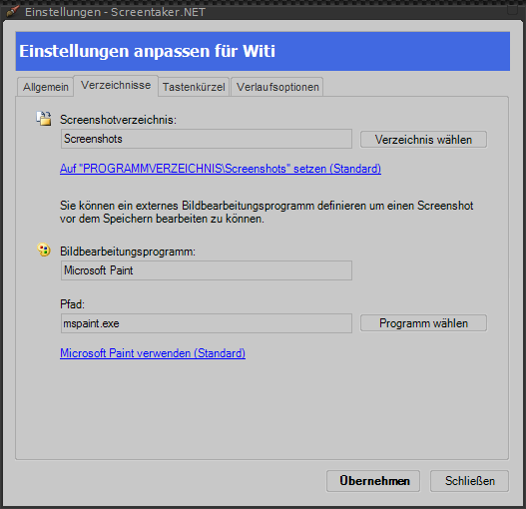Abbildung 11: Einstellungen - Verzeichnisse

Tastenkürzel
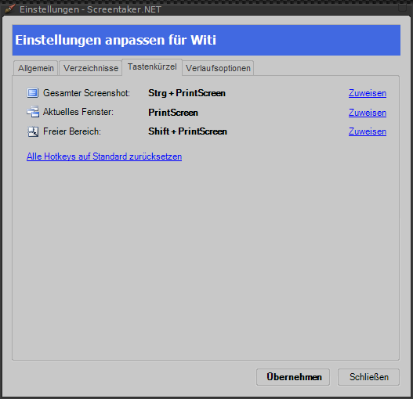Abbildung 12: Einstellungen - Tastenkürzel

Verlaufsoptionen

Tastaturkürzel
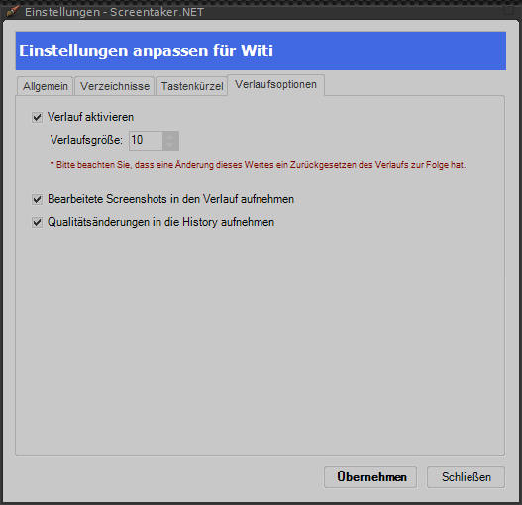Abbildung 13: Einstellungen - Verlaufsoptionen
Gesamter Bildschirm | Alt + Druck
Aktuelles Fenster | Druck
Auswahlfenster | Shift + Druck

Danksagung
Bedanken möchten wir uns an erster Stelle bei der WinFuture-Community (Support gibt es weiterhin unter http://www.winfuture-forum.de/index.php?showtopic=77047). Ohne diese fleißigen Beta-Tester hätte Screentaker .NET nie so schnell die Qualität erreicht, die es jetzt besitzt.

Glossar
7-Zip
Ein frei verfügbares Packprogramm, das mit dem 7z-Format eins der besten Formate in punkto Kompression mitbringt. http://www.7-zip.org/de
C#
Eine standardisierte Programmiersprache, in der Screentaker .NET entwickelt wurde. http://de.wikipedia.org/wiki/C-Sharp
GNU General Public License
Eine Lizenz für freie Software, der Sie bei der Benutzung von Screentaker .NET zustimmen müssen.
Originaltext: http://www.fsf.org/licensing/licenses/gpl.html
deutsche Übersetzung: http://www.gnu.de/gpl-ger.html (Inoffiziell)
.NET Framework
Laufzeitumgebung die es unter anderem ermöglicht, in C# entwickelte Programme auszuführen. http://de.wikipedia.org/wiki/Dot_Net
Download: http://msdn.microsoft.com/netframework/downloads/updates/default.aspx
Screenshot
Bildschirmfoto

Impressum
© 2007 Witold Czaplewski, Christian Kratky

Witold Czaplewski (Entwicklung, Dokumentation)

Christan Kratky (Entwicklung, User-Support)

Support: http://www.winfuture-forum.de/index.php?showtopic=77047

